Nadácia Cvernovka / Račianska 78 / 831 02 Bratislava / filmtopia@filmtopia.sk / www.filmtopia.sk
__________________________________________________________________________________
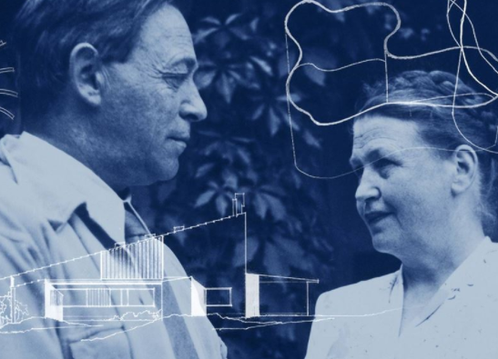

Architektúra emócií
31. január 2022, Bratislava - Dokumentárny film o tom, ako premýšľal a tvoril jeden z najvýznamnejších moderných architektov Alvar Aalto uvedú kiná od 3. februára.
Podmanivá filmová výprava režisérky Virpi Suutari preniká do kreatívnych procesov slávneho Fína, v ktorého diele sa prelína funkcionalizmus s organickým dizajnom inšpirovaným prírodou. Film po prvýkrát odhalí intímny, milostný príbeh Alvara a jeho ženy, architektky Ainy Aalto, ktorá bola neprehliadnuteľnou súčasťou ich tvorivého dua. Film rozpovie príbeh ich ikonických stavieb rozmiestnených po celom svete. Od rodného Fínska, cez Rusko, New York, Paríž alebo Benátky.

Dokumentárny film Aalto Architektúra emócií prináša do slovenských kín distribučná spoločnosť Filmtopia. V septembri 2021 ho v predpremiére uviedol festival Dni architektúry na Slovensku DAAF.
Film zobrazuje najkrajšie stavby vo Fínsku, knižnicu v Rusku, študentský internát MIT, dom súkromného zberateľa blízko Paríža a mnoho ďalších unikátnych miest. Rozpráva o histórii modernizmu aj prostredníctvom stretnutí s Rockefellermi, Le Corbusierom a László Moholy-Nagyom.
Dokument prepája zábavu a informácie, súčasný filmový materiál a vzácne, doteraz nezverejnené archívne zábery. Protagonisti dôverne rozprávajú príbeh prostredníctvom milostnej korešpondencie manželov. Film je založený na dôkladnom zbere dát, vystupujú v ňom očití svedkovia a uznávaní vedci z celého sveta.
Predčasná smrť manželky Alvara nesmierne zasiahla. Po čase sa opäť oženil. S architektkou Elissou Aalto prežil v päťdesiatych rokoch dvadsiateho storočia jedno zo svojich najvýznamnejších profesionálnych období.

Trailer: https://www.youtube.com/watch?v=iACpAJm4EoM
„Film o Aaltovi mi roky zrel v hlave. Jeho knižnica postavená roku 1965 v mojom rodnom meste Rovaniemi sa stala v detstve mojim častým útočiskom. Ťahalo ma to tam za knihami, ale fascinovalo ma aj prostredie. Dodnes cítim dotyk dlane na medenej kľučke na vstupných dverách a prechod do teplého, príjemného priestoru. Spomínam si, ako ma bavilo chodiť prstami po stene z vrúbkovaných keramických dlaždíc. Aaltove kožené sedačky a medené lampičky pôsobili luxusným dojmom, cítila som sa ako boháč, hoci som pochádzala zo skromných pomerov. Knižnica bola pre všetkých, dokonca aj pre mňa. Už vtedy som podvedome cítila, že mám na dosah zvláštnu, neokázalú krásu. Dá sa povedať, že Aalto bol architektom senzuality a emócií, možno i erotický architekt, na ktorého stavby sa nielen pozerá, ale aj skúmavo hľadí. Chcela som o Aaltovi nakrútiť film, pretože môj detský vnem z jeho priestorov formoval moje predstavy o estetickej harmónii a dobrej architektúre. Zároveň som si uvedomila, že o Aaltovi doteraz nikto jeden súhrnný film nenakrútil. Začala som snívať o filme, ktorý by bol o kráse, ľudskosti, hravosti a šarme,“ režisérka Virpi Suutari.

Po tom, ako sa Aalto vzdialil od čistého funkcionalizmu a vytvoril si vlastný, nie tak obmedzený a skôr organický štýl, dokázal vybudovať svoje najľudskejšie stavby, ako napríklad Villa Mairea. Súkromný dom, v ktorom preniesol, vo svojej „lesnej múdrosti“ - racionálneho porozumenia koexistencie prírody a ľudstva, pocit lesa priamo do stredu obývacej izby.
Ako sa možno vysporiadať s Internacionálnym štýlom a predznamenať príchod postmoderny ešte v čase, keď práve Internacionálny štýl je hlavným jazykom povojnovej architektúry? Kto bol architekt, na ktorého sa odvolávajú aj architekti organickej architektúry, tak nepodobnej funkcionalizmu? Čo viedlo k otvoreniu otázky humanizmu a psychologizácie v čase prevládajúcej paradigmy modernej racionality, kde má forma sledovať účel? Na tieto a mnohé ďalšie otázky je možné hľadať odpovede v diele a živote fínskeho architekta Alvara Aalta a dokumentárnom filme Aalto Architektúra emócí.

Distribúciu filmu finančne podporil Audiovizuálny fond.

Kontakt pre médiá
Dana Freyerová
0905 121 628 / freyerova.dana@gmail.com
Distribúcia
Silvia Učňová Kapustová
Filmtopia / www.filmtopia.sk

